תשפ"ג

סמסטר ב

**פרוייקט סיום קורס – נושאים מתקדמים בפיתוח תוכנה**

מרצה: ד"ר איאד סולימאן

**WhatsAppBot**

מגיש: ליאור סילברמן

תז: 316456623

אימייל: silberman1015@gmail.com

פלאפון: 0542424819

תאריך הגשה: 30/06/2023

**1. תיאור מילולי של המערכת:**

מערכת WhatsAppBot היא אפליקציה מבוססת אינטרנט שפותחה כדי לתת מענה למגבלה בפונקציונליות של WhatsApp אשר אינה מספקת תכונה מקורית לשליחת הודעות תפוצה לאנשי קשר שלא שמרו את המספר שלך באנשי הקשר שלהם. מערכת WhatsAppBot שואפת להתגבר על מגבלה זו על ידי מתן אפשרות למשתמשים לשלוח הודעות לאנשי הקשר שלהם, גם אם אנשי הקשר לא שמרו את מספר המשתמש במכשירים הניידים שלהם.

המערכת מספקת עמוד אורח כממשק הראשוני, הנגיש למשתמשים שאינם רשומים. בעמוד האורח, משתמשים יכולים למצוא מידע מפורט על אפליקציה. עמוד האורח מדגיש את התכונות והיתרונות של השימוש בה. משתמשים יכולים גם למצוא הוראות כיצד להירשם ולהתחיל להשתמש באפליקציה.

המערכת מתחילה בתהליך ההתחברות של המשתמש. למשתמש יש אפשרות להזין את אישורי הכניסה שלו, באם אין לו חשבון באתר אז יש לו אפשרות להירשם. לאחר ההרשמות, נתוניו ישמרו בדטבייס של המערכת והמשתמש ישלח לדף ההתחברות הכולל שם משתמש וסיסמה. מיד לאחר מכן, המערכת מאמתת את פרטי הכניסה שהוזנו. אם הפרטים תקפים, המשתמש מופנה לממשק המחובר של האפליקציה. אם הפרטים אינם חוקיים, מוצגת הודעת שגיאה, והמשתמש מופנה שוב לתהליך ההתחברות. לאחר שהמשתמש נכנס, יש לו אפשרות לשלוח הודעות וואטסאפ על ידי לחיצה על כפתור "פתח את וואטסאפ" בממשק המחובר. בלחיצה על כפתור זה, המערכת מתחילה את תהליך הגישה לממשק האינטרנט של WhatsApp web. כדי לקבל גישה, המערכת משתמשת בטכנולוגיית Selenium WebDriver כדי להפוך את הפתיחה של דפדפן אינטרנט לאוטומטית ולנווט לכתובת האינטרנט הרלוונטית של WhatsApp. המערכת מצלמת צילום מסך של קוד ה-QR המוצג בממשק האינטרנט. קוד ה-QR משמש כאמצעי אבטחה ומשמש לאימות חשבון הוואטסאפ של המשתמש. באמצעות קבלת צילום מסך של קוד ה-QR, המערכת מספקת ייצוג ויזואלי המאפשר למשתמש לסרוק אותו באמצעות המכשיר הנייד שלו. צילום המסך שצולם של קוד ה-QR מוצג למשתמש בממשק המחובר. המשתמש מתבקש לסרוק את קוד באמצעות אפליקציית WhatsApp לנייד שלו. זה יוצר חיבור מאובטח בין אפליקציית WhatsApp web לנייד לבין ממשק האינטרנט, המאפשר למשתמש לשלוח הודעות דרך המערכת. המערכת עוקבת באופן רציף אחר מצב קוד ה-QR, ובודקת סריקה מוצלחת על ידי המשתמש. לאחר פתיחת ממשק WhatsApp web בדפדפן האינטרנט, המשתמש יכול לבחור את שמות אנשי הקשר, להזין את תוכן ההודעה ולצרף תמונה או סרטון. המערכת מאמתת את המידע שהוזן. לאורך כל התהליך, המערכת מספקת משוב למשתמש לגבי הצלחת או כישלון פעולותיו, תוך הצגת הודעות הצלחה או שגיאה מתאימות (ישנו טיפול בחריגות כגון קובץ מעל 16 מ"ב (מגבלת וואטסאפ), ניסיון שליחת הודעה ללא התחברות ל-WhatsApp, הזנת אנשי קשר שלא קיימים, או כל תקלה בפתיחת האפליקציה).

לאחר סיום התהליך, המערכת תתנתק מחשבון ה-WhatsApp של המשתמש.

**2. טכנולוגיות**

**צד לקוח (front-end):** HTML, לעיצוב CSS וJavaScript.

**צד שרת (back-end):** python, בעזרת סביבת עבודה של Flask, שימוש בMongoDB לשמירת Users.

כמו כן, האתר מתאים לשימוש מהמחשב אך ניתן לפתוח גם דרך הפלאפון.

**3. מודלים:**

1.use-case diagram:

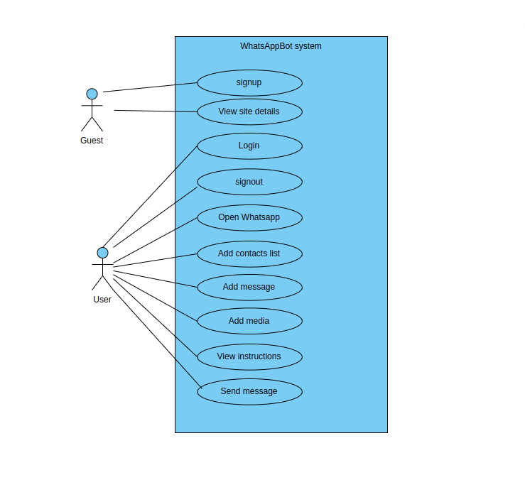

2. Class diagram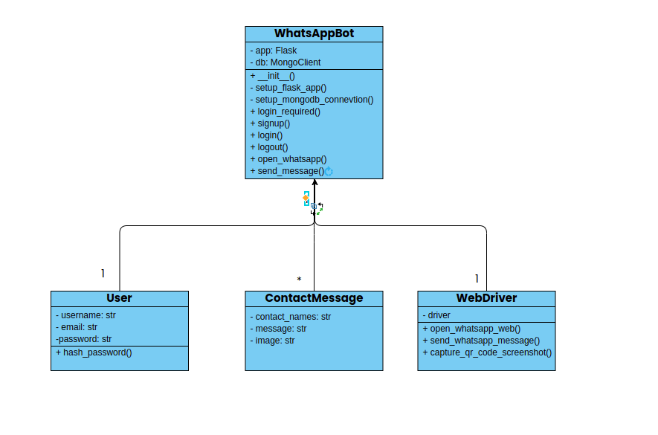:

3. Activity Diagram:

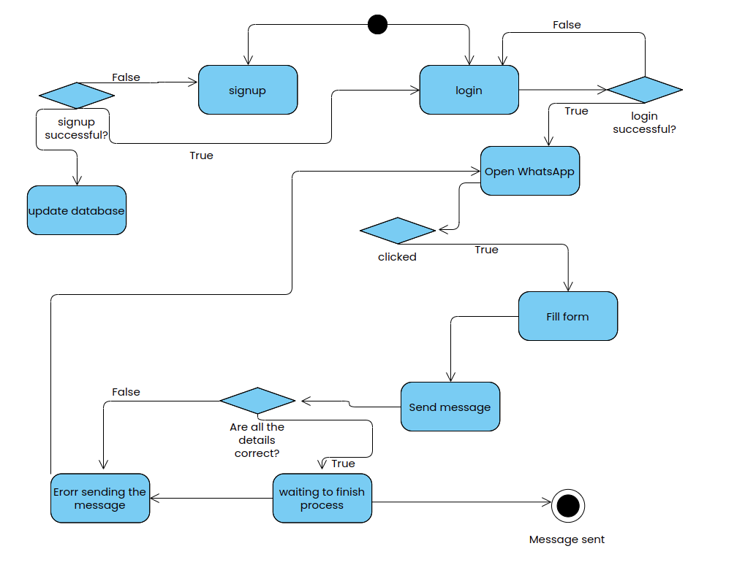

4. State Machine Diagram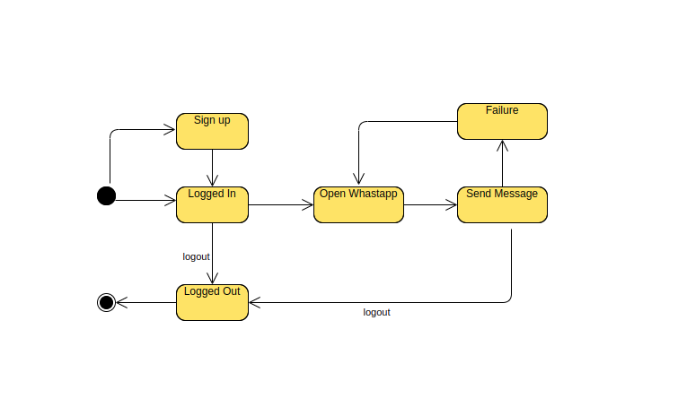:

**4. ספריות צד שלישי בהם השתמשתי:**

1.Bootstrap:

:Version 3.3.7 CSS from

[**https://maxcdn.bootstrapcdn.com/bootstrap/3.3.7/css/bootstrap.min.css**](https://maxcdn.bootstrapcdn.com/bootstrap/3.3.7/css/bootstrap.min.css).

:Version 3.3.7 JavaScript from

<https://maxcdn.bootstrapcdn.com/bootstrap/3.3.7/js/bootstrap.min.js>.

2. jQuery:

Version 3.6.0 from <https://code.jquery.com/jquery-3.6.0.min.js>.

Version 3.5.1 from <https://ajax.googleapis.com/ajax/libs/jquery/3.5.1/jquery.min.js>.

3. Instascan:

<https://rawgit.com/schmich/instascan-builds/master/instascan.min.js>.